龙岗区布吉街道建设工程施工
投 标 资 料

投标工程名称：布吉街道垃圾分类集中投放点、专项垃圾暂存点和厨余垃圾暂存点提升改造工程
投标单位（加盖公章）：
编 制 日 期：

目 录

第1节 投标承诺函 3
第2节 资质证明 4
第3节 企业营业执照 5
第4节 拟派本工程项目经理 6
第5节 企业服务质量信息 7
第6节 企业近3年建设工程施工履约评价情况表 8
第7节 信用等级证明 10
第8节 企业近3年内有无不良安全生产记录 11
第9节 同类业绩证 12
第10节 近3年通报表扬证明 13
第11节 不存在招标公告其他要求任意情形的承诺 14

注：按以上章节排序、更新页码，以PDF文件格式提交，且清晰可见。
如出现模糊不清、不能准确识别的，均不予认可。

《投 标 承 诺 函》
深圳市龙岗区布吉街道办事处：
我司已认真阅读贵街道组织的布吉街道垃圾分类集中投放点、专项垃圾暂存点和厨余垃圾暂存点提升改造工程 简易招标公告的所有内容，并承诺未出现简易招标公告“其他要求”栏中出现的任一情形，否则，一切后果自负。我司承诺如下：
1、自愿递交投标资料参加本项目综合择优评选，如被评选为中标人，必定认真履行招标公告明确的招标范围、编制施工组织设计、签订施工合同，履行合同责任及义务，按工程施工进度，配合贵街道完成本工程全部工程建设内容，工期120日历天。
2、本工程合同价为建安费72.640020万元，下浮5%，即69.136462万元签订施工合同。
3、本工程结算时采用固定单价合同，标底价以本工程施工图标底预算价为准，净下浮率为5%进行下浮结算。
（注：以上内容由招标实施部门填写，投标人认真阅读，不得更改。否则，投标无效）
投标单位法人或  授权委托人（签名） |  | 电子邮箱
联系方式 | 经办人：  办公电话： 本市个人手机：
投标单位资质等级 | 市政工程施工总承包二级及以上资质。投标申请人应为具有独立承担民事责任能力的中华人民共和国境内注册的企业法人。
投标人名称
（且加盖公章）
投标日期：2024年 月 日
第2节 资质证明

第4节 拟派本工程项目经理
专业资质证明
职称证书（如果有）
执业资格证书及安全生产考核证（如果有）
正文内容自拟，企业服务质量信息应包括以下三个方面：
（一）质量安全保障性
1.通过龙岗区住房和建设局信用信息管理平台查询，是否存在因质量安全类不良行为且处于黄色警示期内或省动态扣分并在有效期内的；
2.最近两个季度有在建项目被龙岗区列为“安全生产综合整治督办工地”等负面清单的；
3.通过深圳市住房和建设局-工程建设服务“监管信息”查询，是否存在因质量安全被行政处罚且在公示期内的。
（二）劳资纠纷可控度
通过龙岗区住房和建设局信用信息管理平台查询，是否存在因拖欠劳务工工资、劳资纠纷引发群体性事件、未落实实名制分账制要求等不良行为的，市、区信用扣分正处于有效期内的；
（三）合同稳定性
1.通过国家企业信用信息公示系统查询，是否存在经营状况异常；
2.通过中国执行信息公开网查询，是否存在立案。

投标人法人（签名）：
投标人（单位盖章）：

第6节 企业近3年建设工程施工履约评价情况表
序号 | 项目名称 | 招标人（建设单位） | 履约评价等级
1
2
3
4
5
6
7
8
9
10
11
12
13
14
15
以上查询路径为：
说明：
1.本表不可扩展，最多提供15项建设工程履约评价。如未按规定且自行扩展此表填报的，履约评价评审项均以0分计取。
2.随表顺序提供所述建设工程履约评价证明为:
建设行政主管部门、或水务主管部门、或交通主管部门官方网相关建设工程施工履约评价公示截图证明，同时提供查询路径。
3.提供佐证材料不齐全或模糊不清、或不能识别的，均不予认可。

以《深圳市建筑市场主体信用管理办法》分级计取，需提供深圳市建筑市场主体信用信息平台截图
查询网站：https://tyrz.gd.gov.cn/pscp/sso/static/?client_id=qycxsbpt&redirect_uri=http%3A%2F%2Fzjj.sz.gov.cn%2Fjzxypj%2FoAuthSvtClient&response_type=code&scope=all&service=initService&state=
或http://zjj.sz.gov.cn/jzxypj/views/indexMain.jsp

正文内容自拟。

投标人法人（签名）：

投标人（单位盖章）：

同时提供住房和建设局不良行为记录平台、信用信息平台查询结果截图，路径如下：

1、http://zjj.sz.gov.cn/ztfw/gcjs/cxda/cxda_xzcf/

2、https://cb.lg.gov.cn/cxsite/jzindex.jsp?itemId=261806&listId=234964&name=

3、https://www.creditchina.gov.cn

4、http://zjj.sz.gov.cn/ztfw/gcjs/cxda_zjhhsjs/index.html

5、http://zjj.sz.gov.cn/xxgk/ztzl/sgs/index.html

6、https://www.creditchina.gov.cn/

（若部分网站暂停使用，自行拟定承诺书承诺无相关不良行为即可）
明

序号 | 工程名称 | 合同金额 | 工程专业类别 | 合同签订时间 | 竣工时间
注：证明材料需体现工程内容以及合同签订时间或竣工时间。

第10节 近3年通报表扬证明

第11节 不存在招标公告其他要求任意情形的承诺
承 诺 书
我司已认真阅读本工程《简易招标公告》，符合该公告投标报名要求，我司承诺不存在该公告“其他要求”任意情形之一，如有隐瞒，将被纳入建设单位诚信和信用体系、后续3年内将不得参与建设单位组织的建设项目招投标活动，所有其它后果自负。
附：招标公告“其他要求”如下：
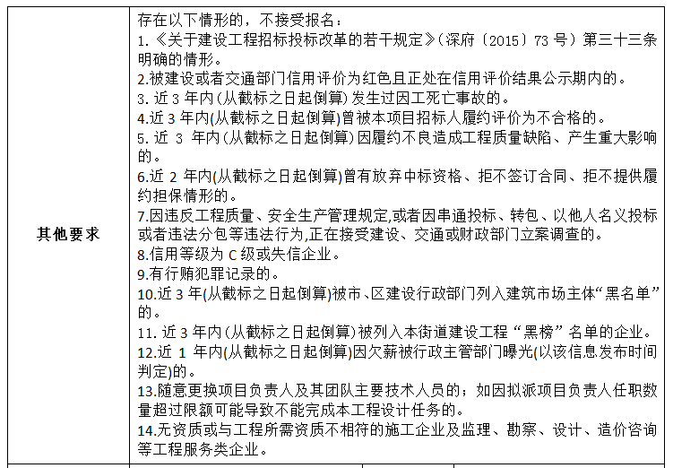

投标人法人（签名）：

投标人（单位盖章）：

